ПІДГОТОВКА МАГІСТРІВ
ЗА СПЕЦІАЛЬНІСТЮ
073 «МЕНЕДЖМЕНТ» освітня
програма «Бізнес-адміністрування»

Навчання здійснюється в Навчально-методичному центрі післядипломної освіти та підвищення кваліфікації.
Термін та форма навчання: 1 рік 5 місяців за очною (денною) та заочною формами навчання.
Для вступу до магістратури за спеціальністю 073 Менеджмент, освітня програма «Бізнес-адміністрування» за кошти фізичних та/або юридичних осіб (вступники, які здобули освітній ступінь бакалавр за іншими спеціальностями) повинні:
1) написати заяву на складання додаткового вступного випробування (ДВВ) з 6 по 29 травня 2020 року і скласти випробування до 29 травня 2020 року;
2) після успішного складання ДВВ зареєструватись в ДНУ для складання єдиного вступного іспиту з іноземної мови в період з 6 травня до 3 червня 2020 року;
3) скласти єдиний вступний іспит з іноземної мови після 1 липня 2020 року та в разі позитивного результату подати повний комплект документів з 5 по 22 липня 2020 року для складання в ДНУ фахового вступного випробування у вигляді іспиту з основ менеджменту та економіки в період до 26 липня 2020 року.
Вступники, які мають диплом бакалавра зі спеціальності 073 Менеджмент за денною формою навчання, успішно склали єдиний вступний іспит з іноземної мови, мають право на додатковий набір з 1 по 12 вересня 2020 року для складання фахового іспиту.
Вступники, які мають диплом магістра та/або спеціаліста і претендують на зарахування виключно на місця за кошти фізичних та/або юридичних осіб, складають всі вступні іспити (додаткове вступне випробування, іспит з іноземної мови, фахове вступне випробування з основ менеджменту та економіки) в ДНУ в період на початку серпня 2020 року та на додатковий набір з 1 вересня по 12 вересня 2020 року за заочною формою навчання.
Вартість навчання у 2019 році:
- 13800 грн. за рік - очна (денна) форма навчання;
- 9800 грн. за рік - заочна форма навчання.
Оплата за навчання встановлюється договором.
Усі вступники подають наступні документи: заяву, 6 фотокарток 3×4, паспорт (копія перших трьох розворотів паспорту та сторінки з пропискою), якщо є закордонний паспорт (копія 1 сторінки), ідентифікаційний код (копія), якщо потрібно копію свідоцтва про шлюб, оригінали та копії диплому та додатку до диплому про попередню вищу освіту (бакалавр, спеціаліст або магістр).
Фахівець, що здобув освіту за освітньою програмою «Бізнес-адміністрування» спеціальності «Менеджмент», може працювати на посадах:
- директора або заступника фінансового, бухгалтерського, економічного, юридичного та адміністративного підрозділів і служб підприємств різних форм власності;
- консультанта з питань управління бізнес-структурами різних ієрархічних рівнів.
Підготовка магістрів з бізнес-адміністрування в університеті відповідає стандартам міжнародної програми МBA.
Особливості підготовки:
- залучення провідних висококваліфікованих викладачів;
- проведення інтерактивних лекцій та тренінгів;
- формування практичних компетенцій під час проходження управлінської практики;
- системне використання різноманітних нетворкінгових технологій тощо.
Після закінчення навчання видається диплом магістра з присвоєнням кваліфікації: магістр, Менеджмент, освітня програма: Бізнес-адміністрування.
Навчальним планом спеціальності передбачається виконання курсової роботи з стратегічного управління суб’єктами підприємництва та проходження виробничої управлінської практики. У період практики слухачі отримають навички та оволодіють сучасними технологіями управління різними організаціями, методами проведення наукових досліджень. Студенти виконують та захищають кваліфікаційну магістерську роботу.

.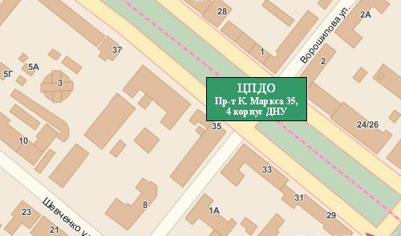

Прийом документів здійснюються за адресою: 49044, м. Дніпро, пр. Д. Яворницького 35, корп. ДНУ №4, кім. №28.

Навчально-методичний центр післядипломної освіти та підвищення кваліфікації Дніпровського національного університету імені Олеся Гончара

Директор
КЛЮЄВ ВОЛОДИМИР ПЕТРОВИЧ,
корп. 4, кімн. 28, тел. (056)766-49-30

Завідувач НМК підготовки магістрів
Грабильнікова Олена Анатоліївна,
корп. 4, кімн. 24, 26 тел. (056) 766-49-31

Фахівці НМК підготовки магістрів
корп. 4, кімн. 24,28 , тел. (056) 766-49-31

адреса в Інтернет: http://www.dnu.dp.ua/view/fpdo
електрона пошта: е-mail: сpdo@i.ua

ДНІПРОВСЬКИЙ
НАЦІОНАЛЬНИЙ
УНІВЕРСИТЕТ
імені Олеся Гончара

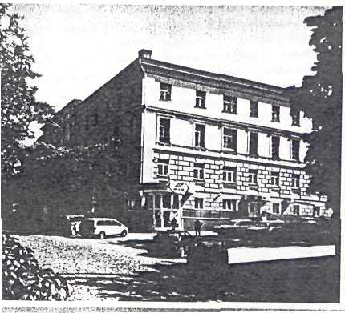
СПЕЦІАЛЬНІСТЬ

073 МЕНЕДЖМЕНТ

Освітня програма

«БІЗНЕС-АДМІНІСТРУВАННЯ»

